认证审核报告审批页
项目编号 | 0572-2019-Q-2021
受审核方名称 | 天津贵和建设集团有限公司
注册地址 | 天津市北辰区小淀镇津围公路东(天津市金马阀门控制设备厂院内)
经营地址 | 天津市武清区崔黄口电子产业园大地世贸西门
审核类型 | Q：监督第2次 E：监督第1次 O：监督第1次
认证范围 | Q:钢结构加工(法规强制要求许可范围内除外)  E:钢结构加工(法规强制要求范围除外)所涉及的相关环境管理活动  O:钢结构加工(法规强制要求范围除外)所涉及的相关职业健康安全管理活动
服务认证等级（适用时） | □十星级□九星级 □八星级 □七星级 □六星级  □五星级 □四星级 □三星级 □达标级
评审人员签字 | 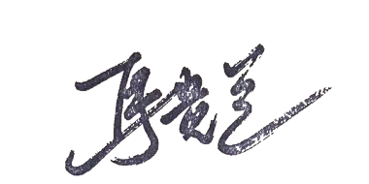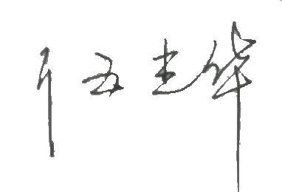
认证决定结论 | ■案卷符合要求，可以认证注册/保持  □案卷不符合要求，不可以认证注册/保持
认证决定人员签字 |  | 日期 | 2021-11-16
机构总经理审批意见 | ■认证流程符合要求，可以认证注册/保持  □认证流程不符合要求，不可以认证注册/保持
总经理签字 | 

